Lunes
10
de octubre

Cuarto de Primaria
Formación Cívica y Ética

Mis derechos en la familia y en la escuela

Aprendizaje esperado: valora que es una persona con dignidad, que ejerce sus derechos y promueve el respeto y aprecio a la identidad, la dignidad y los derechos de las demás personas.

Énfasis: identifica situaciones donde ejerce sus derechos en los ámbitos familiar y escolar.

¿Qué vamos a aprender?

En la sesión anterior aprendiste que todas las niñas niños requieren cuidados y protección de muchos tipos, por ejemplo: la alimentación, un lugar donde vivir, higiene, atención médica, etcétera.

Estos cuidados los brinda la familia, y el Estado está obligado a velar que todas las niñas y los niños reciban los cuidados necesarios y estén protegidos.

También se habló sobre el semáforo de la protección e identificaste que hay situaciones en verde que te permiten avanzar, en amarillo en las que tienes que tener cuidado y en rojo en las que hay peligro.

Aprendiste también que tus datos personales deben ser protegidos: nombre, domicilio, edad, tu estado de salud, origen étnico, creencias religiosas, entre otros.

En esta sesión identificarás situaciones donde ejerces tus derechos en las familias y en la escuela.

¿Has pensado qué derechos ejerces en tu familia y escuela?

En el libro de texto de Formación Cívica y Ética, puedes estudiar el tema “Soy una persona con dignidad capaz de ejercer mis derechos”, de la página 20 a 27.
https://libros.conaliteg.gob.mx/20/P4FCA.htm?#page/20

Si no lo tienes a la mano, no te preocupes, puedes consultar otros libros que tengas en casa o en Internet para saber más.

¿Qué hacemos?

Elabora una lotería de los derechos.

Con las siguientes imágenes elabora una lotería de los derechos. Si lo deseas, en lugar de estas imágenes, puedes buscar otras o hacer un dibujo que represente los siguientes derechos que ejerces en casa y en la escuela.

Derecho a: | Se ejerce en | Imagen que lo representa
Una alimentación sana | En casa se ejerce el derecho a una alimentación sana | 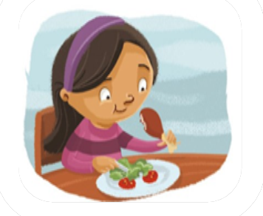
Una familia | En casa se ejerce el derecho a tener una familia que te cuide y te proteja. | 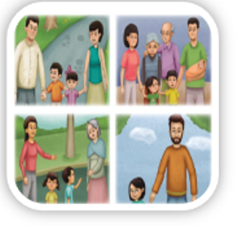
Descansar | En casa se ejerce el derecho a descansar | 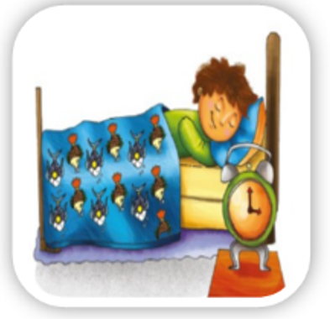
La educación | En la escuela se ejerce el derecho a la educación | 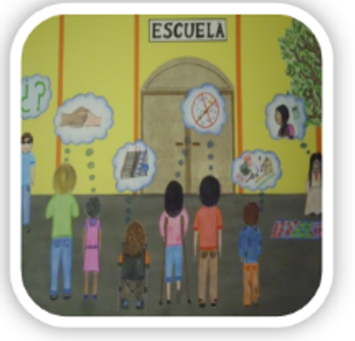
Una vivienda digna | En el hogar se ejerce el derecho a una vivienda digna
La salud | En casa y en la escuela también se ejerce el derecho a la salud, al practicar hábitos de higiene
Un nombre | En la escuela se ejerce el derecho al nombre | 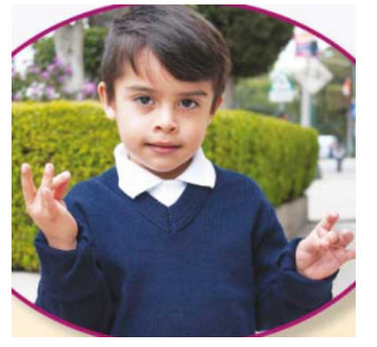
Vivir tu cultura | En la escuela y en la casa se ejerce el derecho a tu cultura cuando celebras festividades y tradiciones | 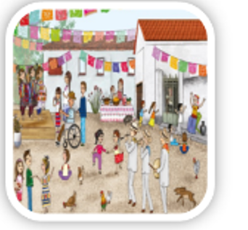
Opinar | En la escuela ejereces tu drecho a opinar | 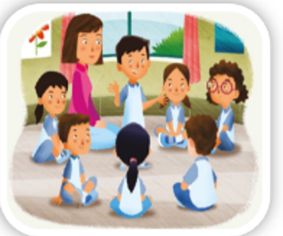
Recibir información | En la escuela ejerces tu derecho a recibir información acorde con tu edad | 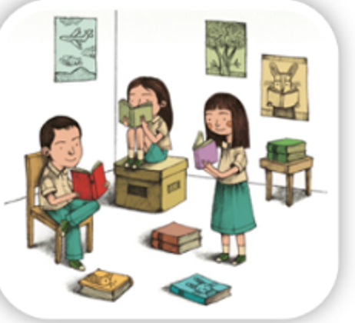
No ser discriminados | En la escuela ejerces tu derecho a no ser discriminado. | 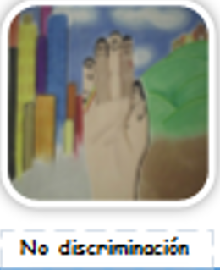
Jugar | En la casa y la escuela tienes el derecho a jugar y divertirte | 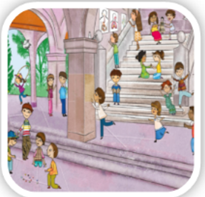
La participación | En la casa y la escuela ejerces tu derecho a participar y ser tomado en cuenta en las cosas que te afectan o interesan | 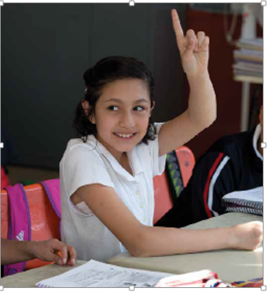
El medio ambiente | En la casa y la escuela ejerces tu derecho a un medio ambiente adecuado para tu desarrollo y bienestar | 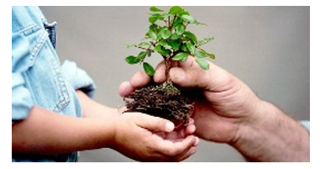
La nacionalidad | En la escuela ejerces tu derecho a la nacionalidad, ser mexicano y sentirte parte de México | 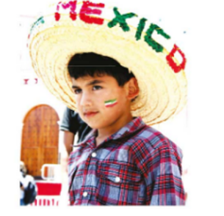

Con las imágenes puedes elaborar los tableros para jugar a la lotería. En cada tablero colocas seis imágenes. Combina en cada uno las imágenes y elabora el número de tableros que requieras para que jueguen los integrantes de tu familia.

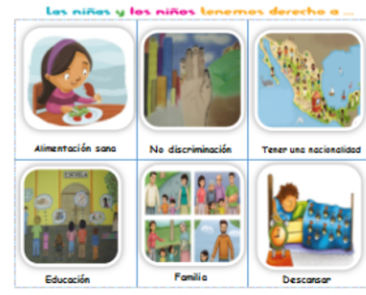

Observa el siguiente video sobre los derechos de la niñez.

- Derechos De La Niñez Subtitulado en Español
https://www.youtube.com/watch?v=pHEid0rqPhE

Del video que acabas de ver, es importante destacar que los derechos humanos son universales, son para todas las personas y se deben garantizar especialmente para las niñas y los niños. Nadie te puede despojar de tus derechos o violentarnos.

Aunque algunas niñas o algunos niños que viven en México, hayan nacido en otros países, tienen derecho a ejercer su educación en México. El gobierno tiene la obligación de emprender todas las medidas necesarias para que así sea.

Las niñas y los niños que hablan una lengua indígena tienen el derecho de recibir educación en su lengua, para esto, el gobierno elabora libros en distintas lenguas indígenas.

Para las niñas y niños migrantes también hay programas educativos que les atienden.

Lo importante es que nadie se quede sin ejercer su derecho a recibir educación.

Observa el siguiente video que muestra cómo ejercen su derecho a la educación las niñas y los niños cuyos padres son jornaleros migrantes. Observa del minuto 0:45 a 6:15.

- Educación para niñas, niños y adolescentes migrantes | Voces de la Evaluación, capítulo 10
https://www.youtube.com/watch?v=amxof9E4RSk

Acabas de ver en el video la situación de los niños jornaleros migrantes, es decir, niñas y niños que acompañan a sus padres a los lugares donde van a trabajar al campo. Esto significa que estas niñas y niños viajan constantemente y tienen que estudiar en los lugares a los que llegan, aunque como dijo una de las maestras del video, a veces los niños dejan de ir a la escuela, pues en el lugar donde llegan no hay escuelas. Esto tiene impacto en el derecho a la educación de niñas y niños, no solo porque dejan de asistir a la escuela, sino también porque al no asistir, pierden oportunidades para aprender.

Existen diferentes escuelas en las cuales hay condiciones distintas, un ejemplo, son estas escuelas que viste en el video. La realidad es que en ocasiones el derecho a la educación de algunas niños y niños se ve vulnerado por diversas condiciones, como la falta de materiales, libros, útiles escolares, instalaciones adecuadas, entre otros.

A pesar de ello, estas escuelas buscan garantizar que todas las niñas y niños puedan estudiar, aunque tengan que estar cambiando constantemente de lugar donde viven. Hay que recordar que todas las niñas y niños tienen derecho a la educación y los niños migrantes y jornaleros también lo tienen.

Tal y como uno de los padres de familia dice, ellos no fueron a la escuela y no saben leer. El que sus hijos asistan a la escuela y ejerzan su derecho a la educación, garantiza que conforme las niñas y los niños crezcan tengan mejores oportunidades de vida, de trabajo y desarrollo. Por eso las autoridades de gobierno, las familias y diferentes personas de la sociedad, hacen todo lo posible para que las niñas y los niños ejerzan su derecho a la educación, vayan a la escuela y aprendan.

¿Y tú cómo ejerces tu derecho a la educación? ¿Cómo es tu escuela? ¿Cuáles son sus principales aprendizajes?

Platica con tu familia lo que aprendiste, seguro les parecerá interesante y podrán decirte algo más.

¡Buen trabajo!

Gracias por tu esfuerzo

Para saber más:
Lecturas

https://www.conaliteg.sep.gob.mx/

